КВЕСТ-ИГРА «В ПОИСКАХ ПЛАНЕТЫ ЗДОРОВЬЯ»

Сюжет игры: дети спасают разрушенную злодеями (Гастрит, Ожирение и Кариес) планету Здоровья с помощью найденных частей (осколков) планеты. Необходимо собрать все части планеты.

Правила игры: игра проводится одной командой (8 частей планеты, количество заданий-испытаний-8, количество игроков не менее пяти). Детям необходимо выполнить определённые задания-испытания.
При правильном выполнение испытания команда получает одну часть (осколок) планеты с описанием следующего задания.

1 этап: формирование у дошкольников внутренней мотивации к деятельности и планирование детьми их действий.

Дети получают послание (видео звонок на ноутбуке) от жителей планеты Здоровья с просьбой о спасении их разрушенной планеты. Звучит голос за кадром на фоне изображения разрушающейся и исчезающей по частям Планеты Здоровья. (Приложение 1)
Принятие решения детьми о спасении планеты. Получение подсказки к выполнению задания 1: «В коридор выходи, в дверь направо заходи, лабиринт скорей пройди, часть планеты получи».

2 этап: реализация детского замысла.

Задание 1. «Лабиринт здорового питания» Цель: закреплять знания детей о полезных и вредных продуктах.
Команде необходимо правильно пройти лабиринт, состоящий из нескольких дорожек с полезными и вредными продуктами и получить первую часть планеты. (Приложение 2).
Задание 2. «Викторина литературно-кулинарная» Цель: закреплять знания о том, что полезно есть продукты с разным вкусом. Важно не использовать в пищу слишком много солёного, кислого, сладкого.
Детям предлагаются книги сказки из библиотеки Анны Петровны. Получить часть планеты участники смогут, если каждый придумает вопрос о продуктах питания, указанных в сказке. (Приложение 3).
Задание 3. «Пирамида правильного питания» Цель: совершенствовать полученные знания о сбалансированном питании и здоровом образе жизни.
Команде необходимо правильно собрать пирамиду из 4-х частей (1 часть-злаки и мучные изделия, 2 часть-овощи и фрукты, 3 часть-молочные и мясные продукты, 4 часть-жиры и сладости)
(Приложение 4).
Задание 4. Игра «Магазин». Цель: закреплять представление о том, какие продукты наиболее полезны и почему есть их необходимо регулярно, какие продукты не желательны для детского питания.
Необходимо правильно выбрать (купить) продукты в две тележки (1-полезные продукты, 2-вредные) и объяснить почему. (Приложение 5).
Задание 5. Игра «Путаница» Цель: продолжать знакомить детей с разнообразием витаминов их полезными свойствами и значением для организма.
Правильно распределить карточки с продуктами питания по содержанию в них витаминов А, В, С, D, Е. (Приложение 6).
Задание 6. «Поварята» Цель: закреплять представление о необходимости и важности регулярного питания, соблюдения режима питания, разнообразии меню.
Из карточек с различными блюдами составить дневной рацион. Можно выполнять всем вместе, или по отдельности: завтрак, второй завтрак, обед, полдник, ужин.
(Приложение 7).
Задание 7. «Очисти воду» Цель: формирование представления о важности систематических занятий физическими упражнениями и спортом, об их положительном влиянии на развитие и здоровье. формировать представления о значении жидкости для организма человека.
За 5 минут успеть добраться до фильтра и очистить воду всем участникам команды. (Приложение 8).
Задание 8. Викторина «Знатоки» Цель: закреплять знания о правилах правильного питания.
Дети отвечают на вопросы. При правильном ответе участники делают шаг вперед к последней части планеты, на которой написано послание. «Спасибо вам, дети за помощь. Вы одержали победу над Кариесом, Ожирением и Гастритом, в этом вам помогли знания о правильном питании. Благодарим вас от души. Угощайтесь ароматными и полезными яблоками. В них сила земли, да ясного солнышка тепло». (Приложение 9).

3 этап: проведение детской рефлексии по итогам деятельности.

Планета собрана. Для чего мы ее спасли? Какое задание для вас было самым трудным? А с каким заданием вы справились без затруднений? У нас остались правила, которые находились вместе с частями планеты (конверты-советы). Кто помнит их? Что же с ними будем делать? (Предложения детей). Поделиться с другими детьми. Замечательно, что мы не только спасли планету, но и поделились правилами о правильном питании и здоровом образе жизни с друзьями.

1 этап: формирование у дошкольников внутренней мотивации к деятельности и планирование детьми их действий.

Материал и оборудование: ноутбук, запись послания.

В группе раздается видео звонок (на ноутбуке). Звучит долго и настойчиво, пока дети сами не обратят внимание. После того, как дети заинтересовались и поняли, откуда звук, педагог помогает открыть ноутбук и включается видео послание жителей планеты Здоровья.
Звучит голос за кадром на фоне изображения разрушающейся Планеты Здоровья.
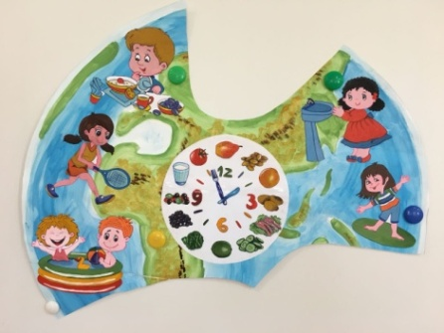
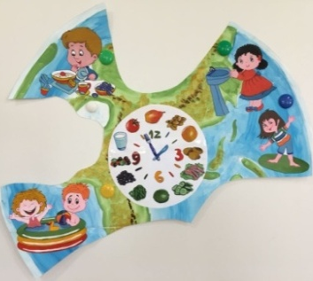
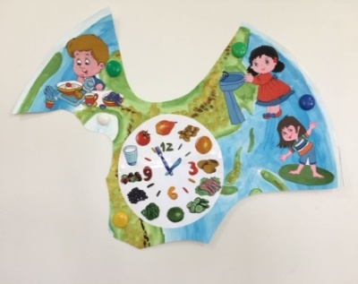
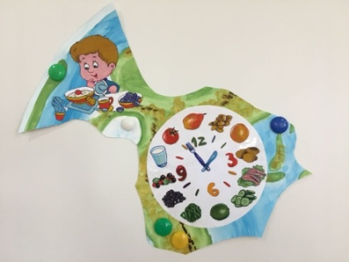
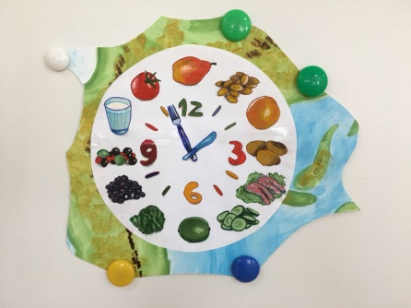
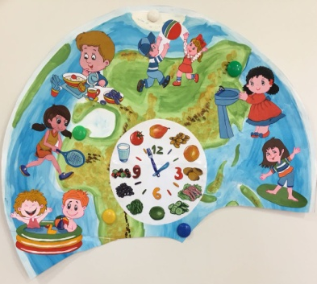
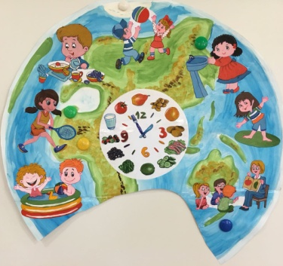
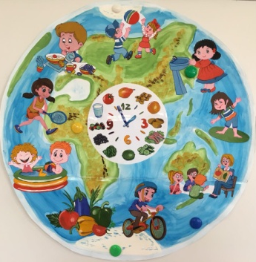

«Здравствуйте ребята детского сада № 68 города Краснодара! Мы – жители красивой планеты Здоровье. Три злодея Гастрит, Ожирение и Кариес разрушили нашу Планету на маленькие осколки. И сейчас они движутся к вашей планете Земля.
Защитить планету Земля и найти все осколки планеты Здоровья, подвластно тем людям, которые вооружены знаниями о правильном питании и здоровом образе жизни. Если вы найдете все осколки планеты, то жизнь на планете восстановится.
Педагог: А согласитесь ли вы проделать нелегкий путь, чтобы отыскать все осколки планеты? (Ответы детей)
Педагог: Найти осколки не так-то просто, для этого нужно пройти испытания, выполнить задания, при этом соблюдая правила: стараться быть внимательными, думать, рассуждать, на вопросы правильно отвечать, друзей выручать, что полезно для здоровья выбирать.
Вы готовы отправиться на поиски? Разрешите мне с вами поучаствовать в этом интересном испытании?
Голос за кадром: Отправляем вам подсказку «В коридор выходи, в дверь направо заходи, лабиринт скорей пройди, часть планеты получи».
Дети, следуя инструкции, выходят из группы в коридор, заходят в дверь направо, видят перед собой на полу лабиринт.

ПЛАНЕТА ЗДОРОВЬЯ
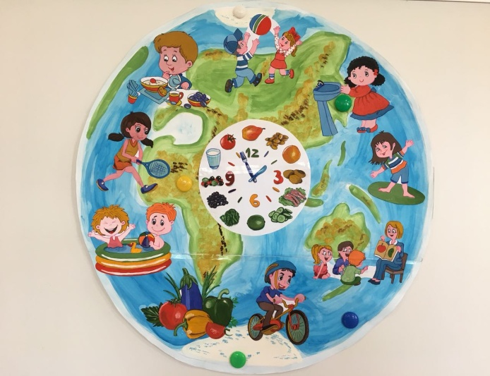

«Лабиринт здорового питания»

Цель: закреплять знания детей о полезных и вредных продуктах.
Правила: команде необходимо правильно пройти лабиринт, состоящий из нескольких дорожек с полезными и вредными продуктами и получить первую часть планеты. Дети сами определяют, с какого входа можно начать движение по лабиринту.
Задание: Чтобы добраться до планеты Здоровья и помочь ей, нужно пройти по лабиринту, но только по той дорожке, на которой есть полезные для здоровья продукты. Если вы, жители планеты Земля, найдёте правильную дорожку, то спасёте часть нашей планеты Здоровья со следующим заданием.
План маршрута: «В коридор выходи, в дверь направо заходи, лабиринт скорей пройди, часть планеты получи»
Материал и оборудование: картинки с полезными и вредными продуктами питания, ленты для построения лабиринта, в конце дорожки в сундуке находится часть разрушенной планеты Здоровья со следующим заданием, конверт – совет.
Содержание конверта-совета: «Запомни! Если хочешь вырасти сильным, умным и красивым, заботься о своём здоровье: больше двигайся, гуляй на свежем воздухе, соблюдай режим дня, ешь полезные продукты»

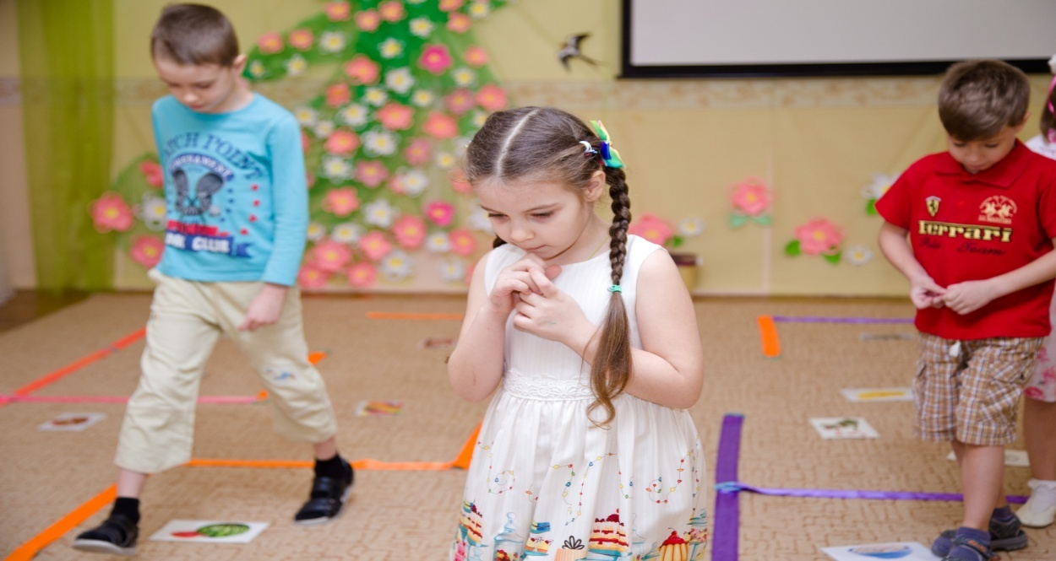
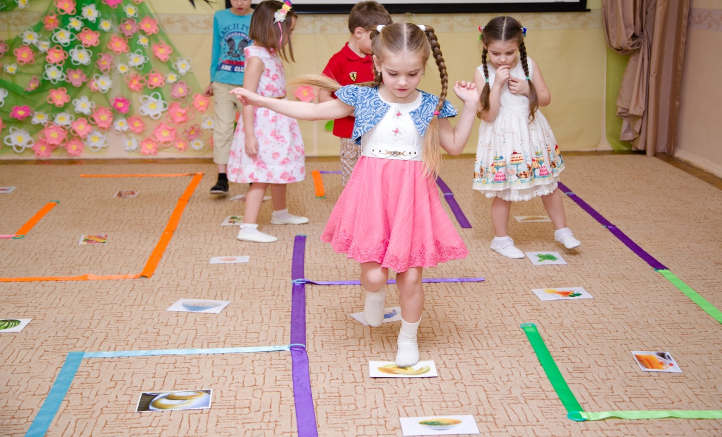

«Викторина литературно-кулинарная»

Цель: Прививать детям любовь к литературе и чтению, закреплять знания о том, что полезно есть продукты с разным вкусом и что вредно употреблять в пищу слишком много солёного, кислого, сладкого.

Правила: участникам нужно придумать вопрос о продуктах питания, о которых упоминается в предложенной сказке.

Задание: «Чтобы спасти следующую часть планеты Здоровья нужно придумать вопросы о продуктах питания, по сказкам»

План маршрута: найти место, где очень много книг (библиотека Анны Петровны или книжный уголок в группе)

Этапы викторины
- Участникам предлагаются книги:
А) Джанни Родари «Чиполлино»
Б) Шарля Перро «Красная шапочка», «Золушка»
В) Александра Пушкина «Сказка о мёртвой царевне и семи богатырях»
Г) Льва Толстого «Лиса и журавль»
Д) русские народные сказки «Волк и лиса», «Гуси-лебеди»
- Игроки вспоминают предложенные сказки, и какие продукты питания в них указаны.
- Дети придумывают вопросы к предложенным сказкам о продуктах питания.
- Один из участников озвучивает придуманные командой вопросы, если вопросы придуманы ко всем сказкам, то команда получает часть планеты Здоровья.

Содержание конверта-совета: «Запомни! Полезно есть продукты с разным вкусом. Важно не использовать в пищу слишком много солёного, кислого, сладкого. Соблюдай режим дня, тогда ты будешь всё успевать и хорошо себя чувствовать»

Материал и оборудование: библиотека Анны Петровны или книжный уголок в группе; книги-сказки: «Чиполино», «Красная шапочка», «Золушка», «Сказка о мёртвой царевне и семи богатырях», «Лиса и журавль», русские народные сказки «Волк и лиса», «Гуси-лебеди»; конверт-совет.

Вопросы, которые дети могут составить:
1. В какой сказке все герои овощи и фрукты?
2. Какой гостинец несла Красная шапочка своей бабушке?
3. Из какого овоща получилась карета?
4. От какого фрукта уснула царевна?
5. Чем угощала лиса журавля?
6. Чем угощал журавль лису?
7. Что лиса выбрасывала из саней?
8. Каким продуктом вымазался волк?
9. Что в сказке пекла русская печка?
10.Какая река спрятала девочку от гусей?

«Пирамида правильного питания»

Цель: совершенствовать полученные знания о сбалансированном питании и здоровом образе жизни.
Правила: Команде необходимо правильно собрать из картинок пирамиду здорового питания из 4-х частей (1 часть - злаки и мучные изделия, 2 часть-овощи и фрукты, 3 часть-молочные и мясные продукты, 4 часть-жиры и сладости)
Задание: «Чтобы спасти ещё одну часть планеты Здоровья, нужно собрать пирамиду здорового питания, которую разрушили Кариес, Гастрит и Ожирение. В задании есть подсказка от жителей планеты Здоровья.
Подсказка пирамида состоит из 4х частей:
-в первой части (самой большой) находятся злаки и мучные изделия;
-во второй части овощи и фрукт;
-в третьей части молочные и мясные продукты;
- в четвёртой части (самой маленькой) жиры и сладости.

План маршрута

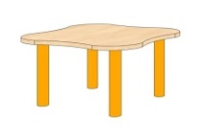

Материал и оборудование: картинки с полезными и вредными продуктами питания, макет пирамиды, в сундуке находится часть разрушенной планеты Здоровья со следующим заданием, конверт – совет.
Содержание конверта-совета: «Запомни! Полезно есть разные продукты. Овощи, фрукты или ягоды полезно есть каждый день»

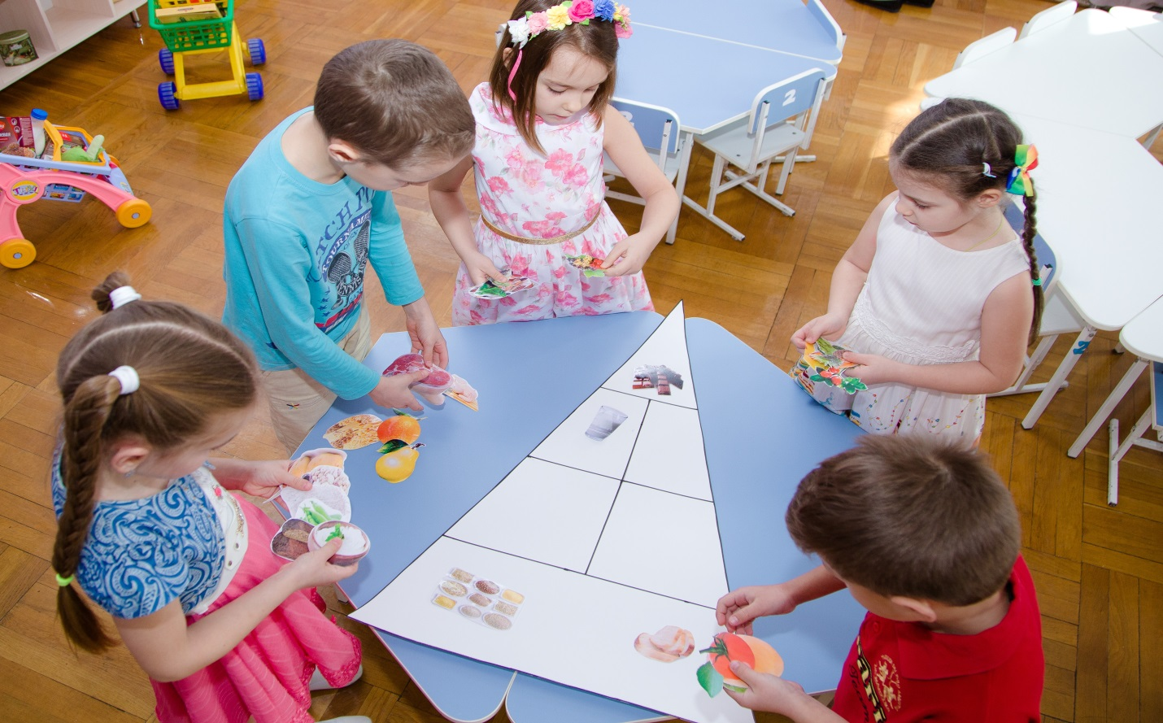

Игра «Магазин»

Цель: закреплять представление о том, какие продукты наиболее полезны и почему есть их необходимо регулярно, какие продукты не желательны для детского питания.
Правила: Команде необходимо правильно выбрать (купить) продукты в две тележки (1-полезные продукты, 2-вредные).
Задание: «Чтобы спасти ещё одну часть планеты Здоровья, нужно в магазине разложить продукты по корзинкам: в зелёную корзинку - все полезные продукты, а в красную - вредные продукты».
План маршрута:
«Ребята отгадайте, куда Вам дальше придётся отправиться. На прилавке товары лежат, все разложенные в ряд? Это место находится в игровой комнате». (Игра «Магазин»)
Содержание конверта-совета: «Запомни! Не забывай мыть руки перед едой и соблюдай другие правила гигиены»
Материал и оборудование: Игровой уголок «Магазин» с макетами продуктов питания, тележки или корзинки для продуктов разных цветов, сундук, в котором находится часть разрушенной планеты Здоровья со следующим заданием, конверт – совет.
Содержание конверта-совета: «Запомни! Необходимо есть разные продукты. Все овощи и фрукты, молочные продукты, мясо и рыбу, хлеб и крупы можно есть каждый день. Сметану, яйца, сыр, орехи, ягоды, растительное и сливочное масло можно есть в небольших количествах ежедневно или не каждый день. Торты, сладости не следует есть часто»

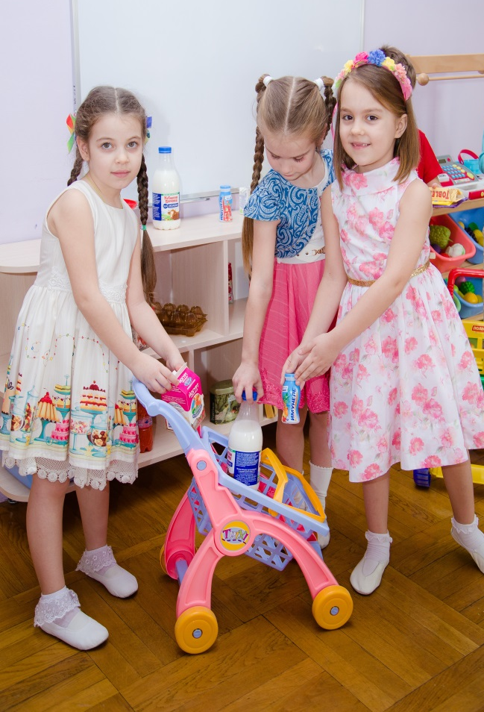
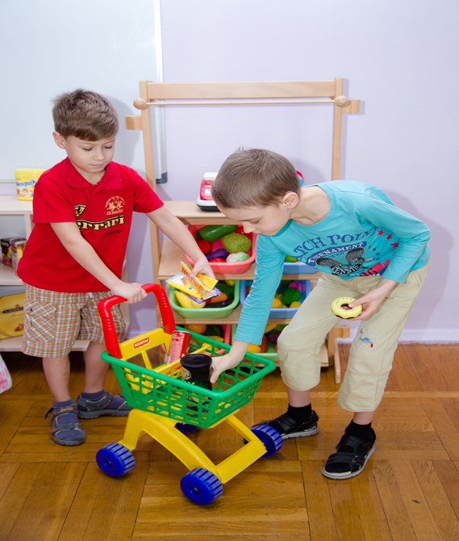

Игра «Путаница»

Цель: продолжать знакомить детей с разнообразием витаминов их полезными свойствами и значением для организма.
Правила: участники игры должны правильно распределить карточки с продуктами питания по содержанию в них витаминов А, В, С, D, Е.
Задание: «Ребята, чтобы спасти ещё одну часть планеты Здоровья, нужно правильно распределить продукты питания по содержанию в них витаминов. Кариес, Гастрит и Ожирение всё перепутали и жители планеты Здоровья не знают в каких продуктах содержатся витамины А, В, С, D, Е»
План маршрута: Задание нужно выполнить там, где находится спортивный инвентарь? (Физкультурный зал или уголок)
Материал и оборудование: Карточки с продуктами питания, таблички с названием витаминов, обручи по количеству витаминов, сундук для части планеты и конверт-совет.
Содержание конверта-совета: «Запомни! Витамины находятся только в полезных продуктах, особенно много их в свежих овощах, фруктах и злаках»

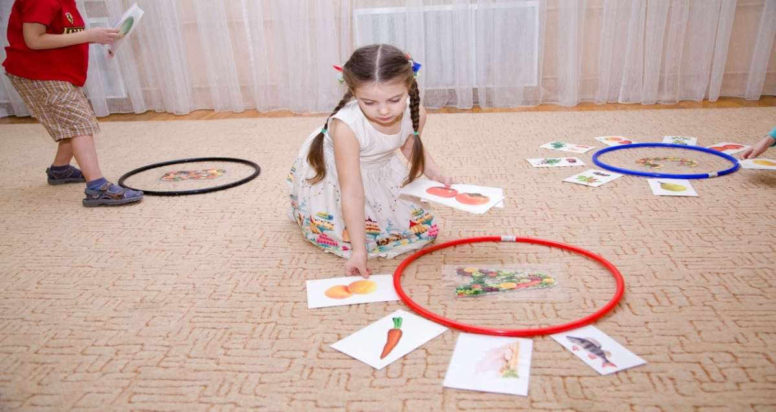

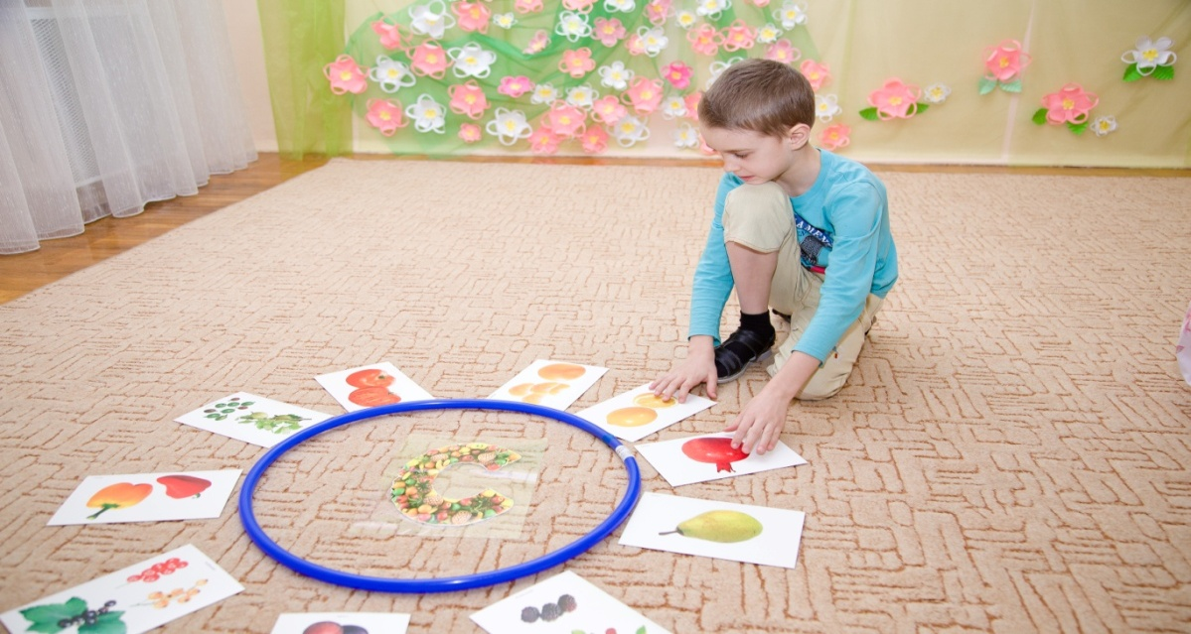

«Поварята»

Цель: закреплять представление о необходимости и важности регулярного питания, соблюдения режима питания, разнообразии меню.
Правила: из карточек с различными блюдами составить дневной рацион. Можно выполнять всем вместе, или по отдельности: завтрак, второй завтрак, обед, полдник, ужин.
Задание: Чтобы спасти ещё одну часть планеты Здоровья, нужно для жителей планеты Здоровья составить меню на целый день.
План маршрута: чтобы узнать, где выполнять задание составьте ключевое слово из предложенных букв, там же Вы найдёте часть планеты и следующее задание»
Буквы: У, Н, К, Я, Х (КУХНЯ), можно взять А, В, Р, О, П (ПОВАР)
Материал и оборудование: Игровой уголок «Кухня»; подносы с картинками блюд; карточки и таблички: завтрак, второй завтрак, обед, полдник, ужин; костюм повара; сундук, где находится часть разрушенной планеты Здоровья со следующим заданием, конверт – совет.
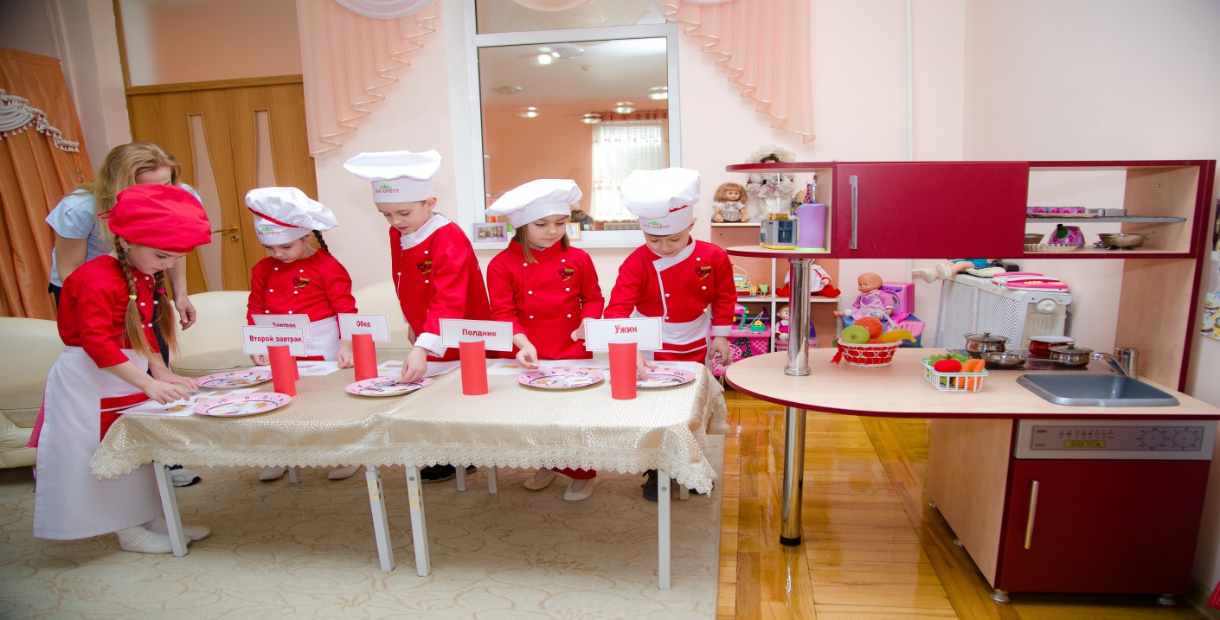
Содержание конверта-совета: « Запомни! На завтрак полезно есть каши. Обычно самое большое количество пищи за день человек съедает во время обеда. Сразу после обеда лучше всего выбирать спокойные занятия. На ужин полезно есть только лёгкую пищу, чтобы спокойно спать и хорошо отдохнуть»

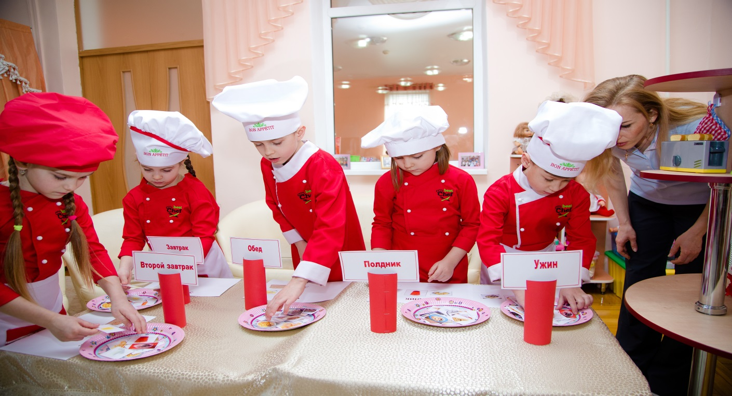
«Очисти воду»
Цель: формирование представления о важности систематических занятий физическими упражнениями и спортом, об их положительном влиянии на развитие и здоровье, формировать представления о значении жидкости для организма человека.
Правила: участникам выдают загрязнённую воду в бутылках, они с бутылкой в руках преодолевают расстояние с помощью 2-х обручей до столика с фильтром и очищают воду, всем участникам команды нужно успеть выполнить задание за 5 мин.
Задание: «Ребята, на планете Здоровья злодеи Гастрит, Ожирение и Кариес загрязнили воду. Чтобы помочь жителям планеты нужно по очереди, преодолевая расстояние с помощью 2-х обручей, перенести грязную воду в колбу с фильтром. Успеть за 5 минут»
Текст в конверт-совет: «Запомни: Человек должен выпивать в день 6—8 стаканов жид-
кости: молока, чая, соков и простой воды, вода должна быть профильтрованной или кипячёной»
Реквизит к заданию: песочные часы на 5 минут, 2 обруча, бутылочки 0,5 л по количеству участников, стол, поднос, прозрачный сосуд, фильтр.

План маршрута:

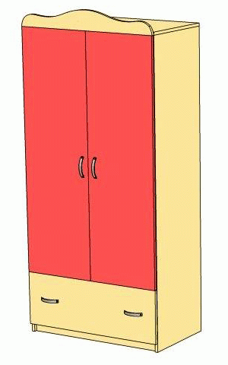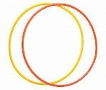

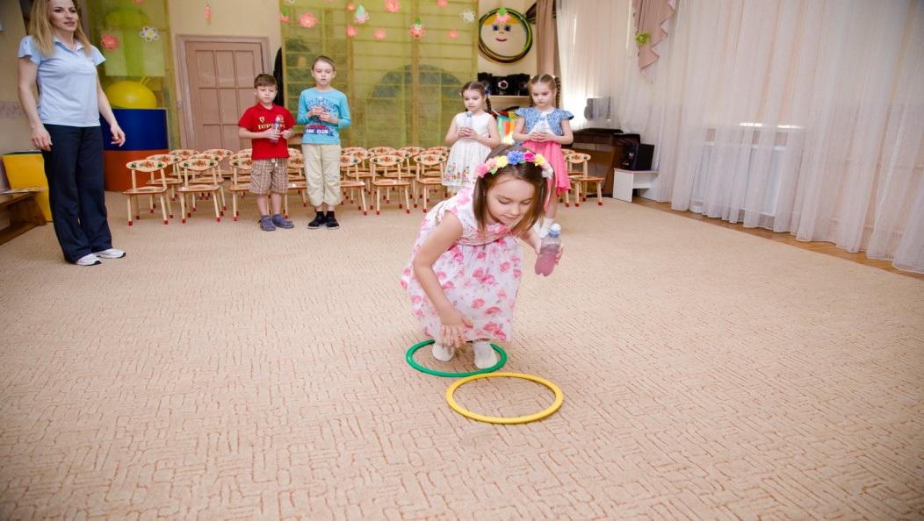

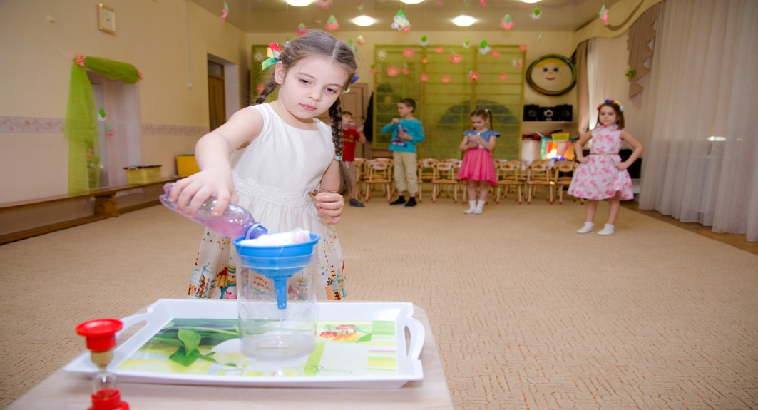
Викторина «Знатоки»

Цель: закреплять знания о правилах правильного питания.
Правила викторины: Участники строятся на линии старт в шеренгу. Дети отвечают на вопросы. При правильном ответе все участники делают шаг вперёд. Нужно дойти до линии Финиш, где находится последняя часть планеты. В конце игры дети должны собрать все части планеты в одну.
Вопросы викторины
- Что нужно сделать перед едой? (вымыть руки)
- Какие полезные вещества есть в овощах и фруктах? (витамины)
- Когда в яблоках больше витаминов весной или осенью? (осенью)
- Какой витамин получает человек с помощью солнца? (Д)
- Какая еда вредит зубам? (сладкая)
- Для чего нужно есть чеснок? (чтобы не болеть)
- Какой овощ улучшает зрение? (морковь)
- Самая первая еда для младенцев? (молоко)
- Какие продукты способствуют росту ребёнка? (мясные и молочные)
- Из чего делают сыр? (из молока)
План маршрута: для выполнения следующего задания нужно отгадать загадку, и тогда вы узнаете, где нужно, построится в шеренгу, а затем начать выполнение следующего задания. Загадка: Очень любят все подружки, ту прыгучую игрушку, пускай прыгают – не жалко, натренирует всех … (скакалка)
Материал и оборудование: Две линии из скакалок, сундук с последней частью планеты, конверт-совет, корзина с яблоками.
Содержание конверта-совета «Запомни: Полезно играть в подвижные игры.
Занятия спортом развивают силу воли, учат быть настойчивым, решительным и смелым. Если ты занимаешься спортом, особенно важно соблюдать режим питания».

Послание от жителей планеты: «Спасибо вам, дети за помощь. Вы одержали победу над Кариесом, Ожирением и Гастритом, в этом вам помогли знания о правильном питании. Благодарим вас от души. Угощайтесь ароматными и полезными яблоками. В них сила земли, да ясного солнышка тепло».
